Fiche technique Un petit bout du monde

Décor :

Un zôme de 2m50 de diamètre extérieur, 2m20 de hauteur, pouvant s’installer en extérieur ou intérieur.

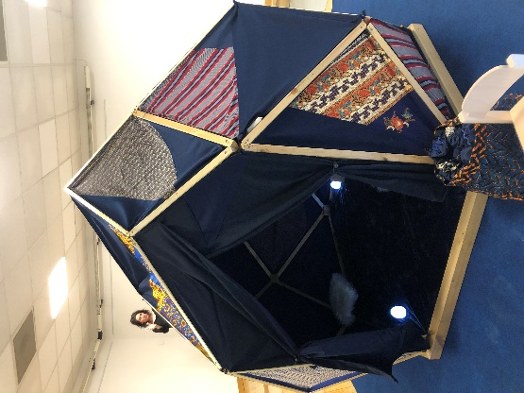
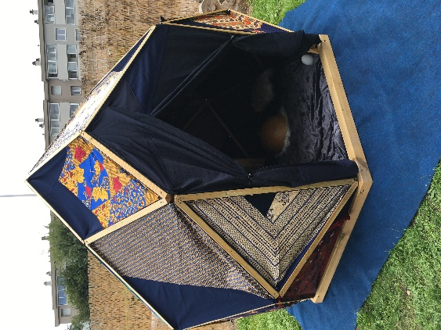

Technique :

- Autonomie totale. Prise électrique en loge ou ailleurs pour recharger nos accessoires lumineux.

- Parking : 1 camion Vito H1L2

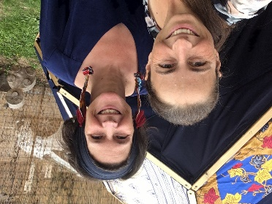
Equipe artistique en tournée :

- 2 comédiennes ; régimes alimentaires : 1 végétarienne

Nécessités :

- Un sol plat
- Un accès en camion au lieu de représentation afin de charger et décharger le décor au plus près
- Un lieu où déposer les affaires persos avec accès à des sanitaires (toilettes au minimum)
- Si deux sessions de 2h30 : prévoir un catering pour les deux comédiennes. A minima, une petite collation.

Contact : Anne Claire Brelle lacompagniedesapatrides@gmail.com - 06.98.72.14.53

